Сизинские вести № 22
31.07.2017

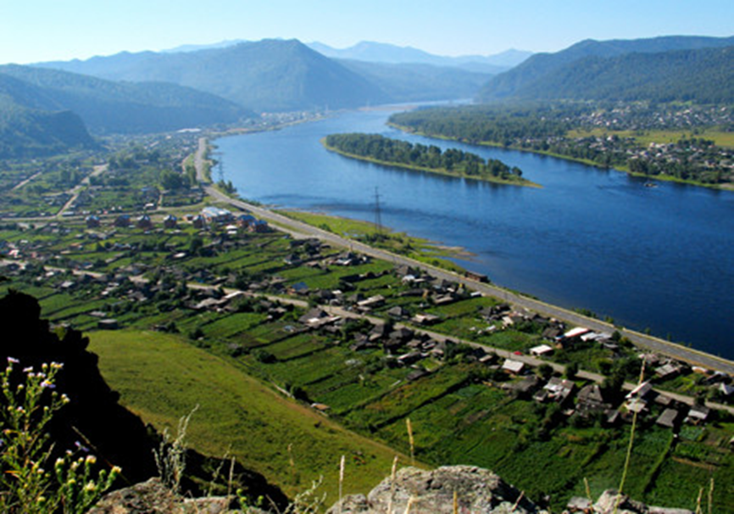

Газета распространяется бесплатно*
Орган издания Муниципальное образование «Сизинский сельсовет»
СЕГОДНЯ В НОМЕРЕ:
- Постановление №86 ……………………………………………………...……...стр.2
- Постановление №87 ……………………………………..…………………....…стр.4
- Постановление № 91…………………………………………………………..…стр.5
- Актуальная информация от МЧС ………………………………………………стр.10
- Расширенное заседание Совета ветеранов-пенсионеров ……………………..стр.12
- Наша территория Сизинский сельсовет! ……………………………………….стр.15
- Открытие детской площадки в с. Сизая и в п. Красный Хутор..…………….. стр.16

РОССИЙСКАЯ ФЕДЕРАЦИЯ
ШУШЕНСКИЙ РАЙОН КРАСНОЯРСКИЙ КРАЙ
АДМИНИСТРАЦИЯ СИЗИНСКОГО СЕЛЬСОВЕТА

П О С Т А Н О В Л Е Н И Е

От 05 июля 2017 № 86
с. Сизая

Об отмене постановлений

В соответствии с Федеральным законом от 06.07.2016 №334-ФЗ «О внесении изменений в Земельный кодекс Российской Федерации и отдельные законодательные акты Российской Федерации», протестом прокуратуры Шушенского района ПОСТАНОВЛЯЮ:
1. Отменить следующие постановления Администрации Сизинского сельсовета :
- Постановление № 154 от 08.06.2016 «Об утверждении административного регламента по предоставлению муниципальной услуги "Предоставление земельных участков в безвозмездное срочное пользование, находящихся в муниципальной собственности и государственная собственность на которые не разграничена на территории муниципального образования Сизинский сельсовет»;
- Постановление № 149 от 08.06.2016 «Об утверждении административного регламента по предоставлению муниципальной услуги «Выбор земельного участка и предварительное согласование места размещения объекта недвижимости»;
- Постановление № 150 от 08.06.2016 «Об утверждении административного регламента предоставления муниципальной услуги по предоставлению в собственность или в аренду земельных участков собственникам зданий, строений, сооружений, расположенных на этих земельных участках»;
- Постановление № 86 от 13.05.2015 «Об утверждении административного регламента предоставления муниципальной услуги по приему заявлений и принятию решения по вопросу предоставления земельного участка в собственность для индивидуального жилищного строительства многодетным гражданам»;
- Постановление № 152 от 08.06.2016 «Об утверждении административного регламента по предоставлению муниципальной услуги «Предоставление земельных участков в постоянное (бессрочное) пользование на территории муниципального образования «Сизинский сельсовет»;
- Постановление № 153 от 08.06.2016 «Об утверждении административного регламента предоставления муниципальной услуги «Прекращение права аренды, постоянного (бессрочного) пользования, пожизненного наследуемого владения, безвозмездного срочного пользования земельными участками»;
- Постановление № 117 от 27.04.2016 «Об утверждении административного регламента «Выдача разрешения на использование земельных участков»;
- Постановление № 124 от 06.07.2015 «Об утверждении административного регламента предоставления муниципальной услуги «Предоставление земельных участков в собственность и аренду на торгах»;
- Постановление № 159 от 10.06.2016 «Об утверждении Порядка определения размера арендной платы за земельные участки, находящиеся в муниципальной собственности и предоставленные в аренду без торгов»;
- Постановление № 85 от 13.05.2015 «Об утверждении административного регламента предоставления муниципальной услуги по выдаче градостроительного плана земельного участка»;
- Постановление № 100 от 16.06.2015 «Об утверждении административного регламента «Предоставление муниципальной услуги по предоставлению разрешения на условно- разрешенный вид использования земельного участка ил объекта капитального строительства».

2 . Контроль за исполнением настоящего постановления оставляю за собой.

3. Постановление вступает в силу после его официального опубликования в газете «Сизинские вести» и размещения на официальном сайте МО «Сизинский сельсовет».

Глава Сизинского сельсовета: Т.А. Коробейникова

РОССИЙСКАЯ ФЕДЕРАЦИЯ

АДМИНИСТРАЦИЯ СИЗИНСКОГО СЕЛЬСОВЕТА

ШУШЕНСКОГО РАЙОНА КРАСНОЯРСКОГО КРАЯ

П О С Т А Н О В Л Е Н И Е

От 06.07.2017 с. Сизая № 87

«Об утверждении отчета

об исполнении бюджета за I полугодие 2017 года»

Руководствуясь статьей 264.2 Бюджетного кодекса Российской Федерации, Уставом Сизинского сельсовета, ПОСТАНОВЛЯЮ:

1. Утвердить отчет об исполнении Сизинского сельского бюджета за I полугодие 2017 года (прилагается).

1) По доходам в сумме 5 442 729,25 рублей (приложение №1);

2) По расходам в сумме 5 804 515,61 рублей (приложение №2)

3) По источникам внутреннего финансирования дефицита бюджета в сумме 361 786,36 рублей (приложение№3).

4) Прогноз исполнения бюджета до конца очередного года (приложение №4)

5) По использованию резервного фонда (приложение №5)

6) По информации о финансировании муниципальных программ (приложение №6)

7) По информации о финансировании муниципальной адресной инвестиционной программы (приложение №7)

2. Постановление вступает в силу в день, следующий за днем его официального опубликования в газете «Сизинские вести».

Глава Сизинского сельсовета Т.А. Коробейникова
РОССИЙСКАЯ ФЕДЕРАЦИЯ
АДМИНИСТРАЦИЯ СИЗИНСКОГО СЕЛЬСОВЕТА
ШУШЕНСКОГО РАЙОНА КРАСНОЯРСКОГО КРАЯ

П О С Т А Н О В Л Е Н И Е

от 12.07.2017 с. Сизая № 91

Об утверждении положения о работе
единой комиссии по осуществлению
закупок товаров, работ, услуг для нужд
муниципального образования «Сизинский сельсовет»

В целях исполнения требований статьи 39 Федерального закона от 05.04.2013 № 44-ФЗ "О контрактной системе в сфере закупок товаров, работ, услуг для обеспечения государственных и муниципальных нужд" администрация Сизинского сельсовета

П О С Т А Н О В Л Я Е Т:

- Утвердить положение о работе единой комиссии по осуществлению закупок товаров, работ, услуг для нужд муниципального образования «Сизинский сельсовет» (приложение №1).
2. Создать Единую комиссию по осуществлению закупок товаров, работ, услуг для нужд МО «Сизинский сельсовет» в количестве 5 человек.
3. Утвердить состав Единой комиссии по осуществлению закупок товаров, работ, услуг для нужд МО «Сизинский сельсовет» (приложение №2).
4. Контроль за исполнением данного постановления оставляю за собой.
5. Настоящее постановление вступает в силу со дня его подписания и подлежит опубликованию в газете «Сизинские вести».

Глава Сизинского сельсовета: Т.А. Коробейникова

Приложение № 1
УТВЕРЖДЕНО
постановлением администрации
Сизинского сельсовета
от 12.07.2017 № 91

ПОЛОЖЕНИЕ
О РАБОТЕ ЕДИНОЙ КОМИССИИ
по осуществлению закупок товаров, работ, услуг для нужд муниципального образования «Сизинский сельсовет»

I. Общие положения
1. Настоящее Положение определяет цели создания, функции, состав и порядок деятельности единой комиссии по осуществлению закупок путем проведения конкурсов, аукционов, запросов котировок, запросов предложений (далее по тексту – Единая комиссия).
2. Единая комиссия в своей деятельности руководствуется Конституцией Российской Федерации, Гражданским кодексом Российской Федерации, Бюджетным кодексом Российской Федерации, Федеральным законом от 05.04.2013 N 44-ФЗ "О контрактной системе в сфере закупок товаров, работ, услуг для обеспечения государственных и муниципальных нужд" (далее - Федеральный закон N 44-ФЗ), иными федеральными законами, нормативными правовыми актами Правительства Российской Федерации, Министерства экономического развития Российской Федерации, иными нормативными правовыми актами о контрактной системе в сфере закупок и настоящим Положением.
II. Цели и задачи Единой комиссии
3. Единая комиссия создается в целях организации и осуществления закупок путем проведения конкурсов, аукционов, запросов котировок, запросов предложений для осуществления Заказчиком возложенных на него функций по закупке товаров, работ, услуг в установленной сфере деятельности.
4. Исходя из целей деятельности Единой комиссии, определенных в пункте 3 настоящего Положения, в задачи Единой комиссии входят:
4.1. Обеспечение объективности и беспристрастности при осуществлении закупок путем проведения конкурсов, аукционов, запросов котировок, запросов предложений.
4.2. Соблюдение принципов открытости, прозрачности информации о контрактной системе в сфере закупок, обеспечения конкуренции, профессионализма заказчиков, стимулирования инноваций, единства контрактной системы в сфере закупок, ответственности за результативность обеспечения государственных и муниципальных нужд, эффективности осуществления закупок.
4.3. Устранение возможностей злоупотребления и коррупции при осуществлении закупок путем проведения конкурсов, аукционов, запросов котировок, запросов предложений.

III. Порядок формирования Единой комиссии
- Единая Комиссия является коллегиальным органом Заказчика, действующим на постоянной основе.
- Решение о создании комиссии принимается Заказчиком до начала проведения закупки. Число членов Единой комиссии должно быть не менее чем пять человек.
- Состав Единой комиссии формируется Заказчиком.
- Единая комиссия состоит из председателя и членов Единой комиссии. В отсутствие председателя Единой комиссии его функции выполняет один из членов Единой комиссии, на которого такие обязанности будут возложены распоряжением Заказчика.
- Единая комиссия формируется, преимущественно из числа лиц, прошедших профессиональную переподготовку или повышение квалификации в сфере закупок, а также лиц, обладающих специальными знаниями, относящимися к объекту закупки.
- Членами Единой комиссии не могут быть физические лица, которые были привлечены в качестве экспертов к проведению экспертной оценки конкурсной документации, заявок на участие в конкурсе, осуществляемой в ходе проведения предквалификационного отбора, оценки соответствия участников конкурса дополнительным требованиям, либо физические лица, лично заинтересованные в результатах определения поставщиков (подрядчиков, исполнителей), в том числе физические лица, подавшие заявки на участие в таком определении или состоящие в штате организаций, подавших данные заявки, либо физические лица, на которых способны оказать влияние участники закупки (в том числе физические лица, являющиеся участниками (акционерами) этих организаций, членами их органов управления, кредиторами указанных участников закупки), либо физические лица, состоящие в браке с руководителем участника закупки, либо являющиеся близкими родственниками (родственниками по прямой восходящей и нисходящей линии (родителями и детьми, дедушкой, бабушкой и внуками), полнородными и неполнородными (имеющими общих отца или мать) братьями и сестрами), усыновителями руководителя или усыновленными руководителем участника закупки, а также непосредственно осуществляющие контроль в сфере закупок должностные лица контрольного органа в сфере закупок.
- В случае выявления в составе Единой комиссии указанных лиц Заказчик, принявший решение о создании комиссии, обязан незамедлительно заменить их другими физическими лицами, которые лично не заинтересованы в результатах определения поставщиков (подрядчиков, исполнителей) и на которых не способны оказывать влияние участники закупок, а также физическими лицами, которые не являются непосредственно осуществляющими контроль в сфере закупок должностными лицами контрольных органов в сфере закупок.
- Замена члена Единой комиссии допускается только по решению Заказчика, принявшего решение о создании комиссии.
- Единая комиссия правомочна осуществлять свои функции, если на заседании комиссии присутствует не менее чем пятьдесят процентов общего числа ее членов. Члены Единой комиссии должны быть своевременно уведомлены председателем Единой комиссии о месте, дате и времени проведения заседания комиссии. Принятие решения членами Единой комиссии путем проведения заочного голосования, а также делегирование ими своих полномочий иным лицам не допускается.
- Решение Единой комиссии, принятое в нарушение требований Федерального закона № 44-ФЗ, может быть обжаловано любым участником закупки в порядке, установленном Федеральным законом № 44-ФЗ, и признано недействительным по решению органа, уполномоченного на осуществление контроля в сфере закупок (далее - контрольный орган в сфере закупок).

IV. Функции Единой комиссии
16. Для выполнения поставленных задач по осуществлению закупок путем проведения конкурсов, аукционов, запросов котировок, запросов предложений Единая комиссия осуществляет следующие функции:
- вскрытие конвертов с заявками на участие в конкурсе и (или) открытие доступа к находящимся в единой информационной системе, поданным в форме электронных документов и подписанным в соответствии с нормативными правовыми актами Российской Федерации заявкам на участие;
- отбор участников конкурса, рассмотрение, оценка и сопоставление заявок на участие в конкурсе, определение победителя конкурса;
- ведение протокола вскрытия конвертов с заявками на участие в конкурсе и открытия доступа к поданным в форме электронных документов заявкам на участие в конкурсе, протокола рассмотрения и оценки заявок на участие в конкурсе;
- рассмотрение заявок на участие в аукционе и отбор участников аукциона, определение победителя электронного аукциона;
- ведение протоколов рассмотрения первых и вторых частей заявок на участие в аукционе;
- вскрытие конвертов с заявками на участие в запросе предложений и открытие доступа к заявкам, поданным в форме электронных документов, ведение протокола проведения запроса предложений, итогового протокола запроса предложений, определение победителя запроса предложений;
- рассмотрение и оценка котировочных заявок, определение победителя запроса котировок, ведение протокола рассмотрения и оценки котировочных заявок;
- другие функции, связанные с определением поставщика (подрядчика, исполнителя) в порядке, установленном Федеральным законом № 44-ФЗ.

V. Права и обязанности Единой комиссии, ее членов
17. Единая комиссия обязана:
17.1. Проверять соответствие участников закупки предъявляемым к ним требованиям, установленным Федеральным законом № 44-ФЗ, конкурсной документацией или документацией об аукционе, извещением о проведении запроса котировок цен, извещением и документацией о проведении запроса предложений.
17.2. Не допускать участника закупки к участию в конкурсе, аукционе, запросе предложений в случаях, установленных Федеральным законом № 44-ФЗ, не рассматривать и отклонять котировочные заявки в случаях, установленных Федеральным законом № 44-ФЗ.
17.3. Исполнять предписания контрольных органов в сфере закупок об устранении выявленных ими нарушений законодательства Российской Федерации и (или) иных нормативных правовых актов Российской Федерации об осуществлении закупок товаров, работ, услуг.
17.4. Не проводить переговоры с участниками закупки, кроме случаев обмена информацией, прямо предусмотренных Федеральным законом № 44-ФЗ.
17.5. Вносить представленные участниками закупок изменения положений поданных ими документов и заявок на участие в закупочных процедурах в соответствующие протоколы.
17.6. Учитывать преимущества заявок на участие в закупках учреждений и предприятий уголовно-исполнительной системы и (или) организаций инвалидов.
17.7. Определять победителя проводимой закупки, подписывать соответствующие протоколы по определению поставщика (исполнителя, подрядчика) и передавать их заказчику в срок, предусмотренный Федеральным законом № 44-ФЗ.
18. Единая комиссия вправе:
18.1. В случаях, предусмотренных Федеральным законом № 44-ФЗ, отстранить участника от участия в осуществлении закупки на любых этапах её проведения.
18.2. Обратиться к Заказчику с требованием незамедлительно запросить у соответствующих органов и организаций сведения в отношении участника закупки о соответствии участника закупки предъявляемым к нему требованиям, установленным Федеральным законом № 44-ФЗ.
18.3. Вносить предложения по вопросам осуществления закупок путем проведения конкурсов, аукционов, запросов котировок, запросов предложений, требующих решения со стороны Заказчика.
19. Члены Единой комиссии обязаны:
19.1. Действовать в рамках своих полномочий, установленных законодательством об осуществлении закупок товаров, работ, услуг для обеспечения государственных (муниципальных) нужд и настоящим Положением.
19.2. Знать и руководствоваться в своей деятельности требованиями законодательства Российской Федерации об осуществлении закупок товаров, работ, услуг для обеспечения государственных (муниципальных) нужд и настоящего Положения.
19.3. Лично присутствовать на заседаниях Единой комиссии. Отсутствие на заседаниях Единой комиссии допускается только по уважительным причинам.
19.4. Не допускать разглашения сведений, ставших им известными в ходе проведения процедур осуществления закупки, кроме случаев, прямо предусмотренных законодательством Российской Федерации.
20. Члены Единой комиссии вправе:
20.1. Знакомиться со всеми представленными на рассмотрение документами и сведениями в составе заявок на участие в конкурсе, аукционе, запросе котировок, запросе предложений.
  - Выступать на заседаниях Единой комиссии.
20.3. Проверять правильность содержания и оформления протоколов при осуществлении закупок путем проведения конкурсов, аукционов, запросов котировок, запросов предложений.
20.4. Письменно изложить особое мнение, которое прикладывается к протоколам, оформленным при осуществлении закупок путем проведения конкурсов, аукционов, запросов котировок, запросов предложений.
21. Членам Единой комиссия запрещено:
  - Принимать решение путем проведения заочного голосования.
  - Делегировать свои полномочия иным лицам.
22. Председатель Единой комиссии:
22.1. Осуществляет общее руководство работой Единой комиссии и обеспечивает выполнение настоящего Положения.
  - Объявляет заседание Единой комиссии правомочным.
  - Открывает и ведет заседание Единой комиссии.
  - Объявляет состав Единой комиссии.
22.5. Назначает членов Единой комиссии, которые будут осуществлять вскрытие конвертов с заявками и открытие доступа к поданным в форме электронных документов заявкам.
22.6. Оглашает сведения, подлежащие объявлению на процедуре вскрытия конвертов с заявками и открытия доступа к поданным в форме электронных документов заявкам.
  - Определяет порядок рассмотрения обсуждаемых вопросов, на заседании Единой комиссии.
22.8. В случае необходимости выносит на обсуждение Единой комиссии вопрос о привлечении к работе Единой комиссии экспертов.
22.9. Объявляет победителей конкурса, аукциона, запроса котировок, запроса предложений.
22.10. Осуществляет иные действия в соответствии с законодательством Российской Федерации и настоящим Положением.
23. Уполномоченный председателем член Единой комиссии:
23.1. Осуществляет подготовку заседаний Единой комиссии, включая оформление и рассылку необходимых документов, информирование членов Единой комиссии по всем вопросам, относящимся к их компетенции, в том числе извещение лиц, принимающих участие в работе Единой комиссии, о времени и месте проведения заседаний не менее чем за 2 (два) рабочих дня до их начала и обеспечение членов Единой комиссии необходимыми материалами.
23.2. В ходе заседания Единой комиссии оформляет протоколы, относящиеся к определению поставщика (подрядчика, исполнителя).
23.3. Ведет работу, относящуюся в соответствии с положениями Федерального закона № 44-ФЗ, к компетенции Единой комиссии, связанную с осуществлением закупки в единой информационной системе, в том числе на официальном сайте Российской Федерации в информационно-телекоммуникационной сети "Интернет" www.zakupki.gov.ru, а также на сайтах операторов электронных площадок.

VI. Порядок проведения заседаний Единой комиссии
- Уполномоченный председателем член Единой комиссии не позднее, чем за 2 (два) рабочих дня до дня проведения заседаний Единой комиссии уведомляют членов Единой комиссии о времени и месте проведения заседаний Единой комиссии.
- Заседания Единой комиссии открываются и закрываются председателем Единой комиссии.
- Последовательность действий Единой комиссии по определению поставщика (подрядчика, исполнителя) определяется положениями Федерального закона № 44-ФЗ и настоящим Положением.
- Комиссии могут привлекать к своей деятельности экспертов - лиц, обладающих специальными знаниями по предмету закупки, что должно подтверждаться соответствующими документами об образовании и (или) опыте работы эксперта.
- Эксперты представляют в Единую Комиссию свои экспертные заключения по вопросам, поставленным перед ними Единой комиссией. Экспертное заключение оформляется письменно и прикладывается к соответствующему протоколу, оформленному по итогам заседания Единой комиссии при осуществления закупок путем проведения конкурсов, аукционов, запросов котировок, запросов предложений.

VII . Ответственность членов Единой комиссии
- Члены Единой комиссии, виновные в нарушении законодательства Российской Федерации о контрактной системе в сфере закупок товаров, работ, услуг для обеспечения государственных и муниципальных нужд, иных нормативных правовых актов Российской Федерации и настоящего Положения, несут ответственность в соответствии с законодательством Российской Федерации.
Приложение №2
к постановлению администрации
Сизинского сельсовета
от 12.07.2017 № 91

Состав
Единой комиссии по осуществлению закупок
товаров, работ, услуг для муниципальных нужд
Сизинского сельсовета

Председатель комиссии | Коробейникова Татьяна Анатольевна | Глава Сизинского сельсовета
Секретарь | Карсакова Мария Анатольевна | Главный бухгалтер
Члены комиссии: | Неминущая Ирина Анатольевна | Зам. главы Сизинского сельсовета
 | Самойлова Оксана Геннадьевна | Директор МБУК «СДК»  с. Сизая
 | Белова Людмила Николаевна | Бухгалтер

ВНИМАНИЕ! Ухудшение погоды!

В последние дни МЧС России все чаще предупреждает граждан об ухудшении погодных условий. На телефоны приходят смс: дожди, сильные ливни, град, местами крупный град, усиление ветра, местами порывы до 20-25 м.сек.
Что следует помнить, если погода становится непредсказуемой?
Шквалистый ветер
- Не стоит прятаться от сильного ветра около стен домов, так как с крыш возможно падение шифера и других кровельных материалов, такая угроза возрастает вблизи строящихся или ремонтируемых зданий, серьезную опасность могут представлять выбитые стекла, падающие из окон верхних этажей. Пешеходу на улице следует держаться подальше от рекламных щитов, вывесок, дорожных знаков, линий электропередач, а также от проезжей части.
- Если вы выехали за пределы населенного пункта, то целесообразно выйти из автомобиля и укрыться в дорожном кювете или ближайшем лугу. В городе надо немедленно покинуть автомобиль, автобус и спрятаться в ближайшем помещении. Порывы ветра способны перевернуть автомобиль или даже скинуть его с трассы.
- Во время сильного ветра желательно не выходить на улицу самим и не выпускать детей. Если скорость ветра достигает критической отметки, нежелательно даже внутри помещения находиться вблизи окон.
Уберите с балконов, а в частных домовладениях со двора предметы, которые могут быть унесены ветром, и доставить неприятности другим людям, на всякий случай отключите в доме все электроприборы, плотно закройте все окна.
Ливни и грозы
- постарайтесь по возможности оставаться дома или в укрытии;
- используйте средства индивидуальной защиты, такие как зонт, плащ, резиновые сапоги;
- при передвижении будьте внимательны, осматривая участок пути перед собой, дорога может оказаться размытой;
- если во время ливня вы передвигаетесь на автомобиле, припаркуйте авто около обочины дороги и переждите ливень;
- не находитесь вблизи рекламных щитов и слабозакрепленных конструкций.

Гроза относится к быстротекущим, бурным и чрезвычайно опасным атмосферным явлениям. Предотвратить ее развитие невозможно. Для уменьшения случаев поражения человека молнией необходимо знать и соблюдать основные правила и требования безопасности в зависимости от конкретных условий.

- Отключите в доме все имеющиеся бытовые электроприборы.
- Не стойте у открытых окон и дверей, а также не касайтесь водопроводных кранов. Окна в помещения должны быть закрыты, чтобы исключить попадания в них шаровой молнии.
Находясь на улице, в парковой зоне или в лесу, нельзя прятаться под высокорослыми деревьями, лучше удалиться от них на безопасное расстояние (30-40 метров). Вероятность попадания молнии в конкретное дерево прямо пропорциональна его высоте. Опасность возрастает, если поблизости уже есть деревья, ранее пораженные молнией.
В городе постарайтесь как можно скорее укрыться в магазине или жилом доме, они имеют надежную молниезащиту, в отличие от остановок общественного транспорта. Если таких вариантов нет, нужно переждать грозу, присев на корточки под невысокими насаждениями.
- Любителям купаться или рыбачить рекомендуется с приближением грозы не только немедленно прекратить эти занятия, но и отойти подальше от водоёма.
В машине: прекратите движение, не стойте на высоком месте или открытом поле, переждите грозу в салоне автомобиля, не заправляйте машину во время ненастья. Не располагайтесь между машинами или в кузове автомобиля, не сидите на металлических предметах, не прячьтесь под машину, не держите в руках металлические предметы.
В лесу: постарайтесь встретить грозу на поляне, не ищите защиты под кронами высоких или отдельно стоящих деревьев, не присоединяйтесь к их стволам, поскольку прямое попадание молнии в дерево может разбить его в щепки и травмировать рядом стоящих людей. Не располагайтесь у костра: столб горячего воздуха является хорошим проводником электричества. Не влезайте на высокие деревья.
У воды: во время грозы не купайтесь, не располагайтесь в непосредственной близости от водоема, не плавайте в лодке, не ловите рыбу.
- Сотовый телефон при нахождении на улице, во время грозы, лучше отключить.

И, конечно, не забываем про пожарную безопасность!!!
Сотрудники Противопожарной охраны призывают граждан быть ответственными за свои действия – не сжигать мусор на придомовой территории, не выбрасывать незатушенные окурки и спички из окон автомобилей, пресекать детскую шалость с огнем. В ветреную погоду даже незначительные возгорания принимают гигантские размеры, тушение огня выходит из-под контроля и угрожает жизни людей. Несоблюдение требований пожарной безопасности влечет за собой не только административную, но и уголовную ответственность.
_____________________
Инструктор противопожарной профилактики
ОППО-42 Шушенского района, Савиных Юлия

Расширенное заседание Совета ветеранов-пенсионеров

21 июля 2017 года в актовом зале МБУК «СДК» с. Сизая состоялось расширенное заседание Совета ветеранов-пенсионеров войны, труда, вооружённых сил и правоохранительных органов, с участием граждан, пенсионеров, проживающих на территории МО "Сизинский сельсовет", приглашённых.
Присутствовали члены Совета ветеранов-пенсионеров
1. Станковцева С.В.
2. Изаков П.И.
3. Злобин А.В.
4. Ткаченко П.Е.
5. Андриенко Т.В.
6. Леонтьев И.И.
7. Шадрин Г.И.
8. Стихин О.В.
Присутствовали приглашённые:
1. Кислицына Г.И.- председатель районного Совета ветеранов
2. Митрофанов В. Н. - член районного Совета ветеранов, депутат Шушенского
3. Биль А. Л. - руководитель Саяно - Шушенского лесхоза
4. Коробейникова Т.А.-глава Сизинского сельсовета
5. Иванников И.Н. - депутат районного Совета депутатов

Депутаты Сизинского сельского Совета депутатов:
1.Копнина Л.Л. - председатель Сизинского сельского Совета депутатов
2.Резиков В.И. - зам. председателя Сизинского Сельского Совета депутатов
3.Лихачёва Л.Я.
4.Акулич Л.С.
5.Иванова А.В.
6.Михайлов В.Б.
7.Осипов Е.Н.
8. Бадьина Р. В.

Всего присутствовало – 85 человек, согласно листу регистрации.

На повестку дня заседания были вынесены следующие вопросы:
1.Общественная оценка деятельности работы Совета ветеранов согласно отчету за второе полугодие 2016 и первовое полугодие 2017 года
2. Общественная оценка деятельности главы Сизинского сельсовета согласно отчету за 1 полугодие 2017 года.
3. Общественная оценка деятельности районного депутата Совета депутатов Иванникова И. Н. за проработанный период 2016 и первое полугодие 2017 года.
4. Общественная оценка деятельности каждого депутата Сизинского сельского Совета депутатов за проработанный период 2016 и первое полугодие 2017 года.
5. О создании общественной организации территориального общественного самоуправления (ТОС).
6. В разделе «разное» - обсуждения решений принятых общим собранием граждан на расширенном заседании Совета ветеранов - пенсионеров. Вопросы жителей к выступающим.

По первому вопросу слушали председателя Совета ветеранов-пенсионеров Станковцеву С.В. о проделанной работе Совета ветеранов -пенсионеров за второе полугодие 2016 года и первое полугодие 2017 года.
За удовлетворительную работу проголосовали 84 человек
По второму вопросу слушали главу Сизинского сельсовета Коробейникову Т.А. о проделанной работе за первое полугодие 2017года.
За удовлетворительную работу проголосовали 79 человек, за неудовлетворительную работу проголосовали 4 человека, воздержались – 0 человек.

По третьему вопросу слушали И. Н. Иванникова депутата районного Совета депутатов о проделанной работе за проработанный период 2016 года и первое полугодие 2017года.
За удовлетворительную работу проголосовали 80 человек, за неудовлетворительную работу проголосовали 0 человек, воздержались – 3 человека.

По четвертому вопросу слушали:
1. Информацию о проделанной работе за проработанный период 2016 года и первое полугодие 2017 года депутата Сизинского сельского Совета Акулич Л.С.
За удовлетворительную работу проголосовали 79 человек, за неудовлетворительную работу проголосовали 3 человека, воздержались – 1 человек.
2. Информацию о проделанной работе за проработанный период 2016 года и первое полугодие 2017 года депутата Сизинского сельского Совета депутата Иванову А. В.
За удовлетворительную работу проголосовали 79 человек, за неудовлетворительную работу проголосовали 3 человека, воздержались – 1 человек.
3. Информацию о проделанной работе за проработанный период 2016 года и первое полугодие 2017 года депутата Сизинского сельского Совета депутата Лихачеву Л. Я.
За удовлетворительную работу проголосовали 80 человек, за неудовлетворительную работу проголосовали 2 человека, воздержались – 1 человек.
4. Информацию о проделанной работе депутатского корпуса с избирателями за проработанный период 2016 года и первое полугодие 2017 года председателя Совета депутатов Копнину Л. Л.
За неудовлетворительную работу проголосовали 77 человек, за удовлетворительную работу проголосовали 6 человека, воздержались – 0 человек.
5. Информацию о проделанной работе за проработанный период 2016 года и первое полугодие 2017 года заместителя председателя Совета депутатов Резикова В. И.
За неудовлетворительную работу проголосовали 77 человек, за удовлетворительную работу проголосовали 6 человека, воздержались – 0 человек.
Депутаты Михайлов В. Б., Осипов Е. Н., Михайлов В. Н., Бадьина Р. В. отказались проинформировать население муниципального образования «Сизинский сельсовет» о своей работе. Так же несколько депутатов высказали свое мнение о не сплочённости коллектива депутатов, постоянные скандалы на сессиях устраиваемые Резиковым В. И., дезорганизации работы Совета в целом. Было рассмотрено заявление, направленное в Совет ветеранов – пенсионеров Пуряевой Л. А., где она просила вынести на общественное обсуждение поведение депутата Резикова В. И., о том, что во время проведения публичных слушаний по отчету об исполнении бюджета МО «Сизинский сельсовет» за 2016 год было нанесено ей публично оскорбление.
По пятому вопросу слушали главу Сизинского сельсовета о создании местной общественной организации «территориальное общественное самоуправление» МОО ТОС, на основании поступившего протокола инициативной группы о создании МОО ТОС.

Поступило предложение от Акулич Л. С. о том, что бы участники собрания проголосовали за то, чтобы депутаты Сизинского сельсовета приняли к сведению отчет об исполнении бюджета МО «Сизинский сельсовет» за 2016 год, т.к. несколькими депутатами Сизинского сельсовета отчет был отклонён, несмотря на то, что было принято решение участниками публичных слушаний, проведённых 27.04.2017 принять к сведению отчет об исполнении бюджета муниципального образования за 2016 год.
За принятие отчета об исполнении бюджета МО «Сизинский сельсовет» за 2016 год депутатами Сизинского сельсовета проголосовали "За"- 80 чел., " Против"- 0 чел., "Воздержались"- 3 чел.
Выступил Иванников И. Н. с предложением о том, что бы участники собрания проголосовали за удовлетворительную работу главы Сизинского сельсовета Т. А. за 2016 год на основании собрания граждан 20.02.2017года, где 263 человека из 300 человек присутствующих проголосовали за удовлетворительную работу главы Сизинского сельсовета. Некоторые депутаты, в обязанности которых входит давать оценку работе главы ежегодно до сих пор не принимают отчёт о проделанной работе за 2016 год, и ведут активную политику против главы, распространяют ложные сведения, пишут в различные надзорные органы и газеты, чем пытаются блокировать работу. На основании выше изложенного прошу проголосовать участниками собрания за то, что бы депутаты Сизинского сельского Совета проголосовали за удовлетворительную работу главы Сизинского сельсовета за 2016 год.
Голосовали: " За"-79 чел. " Против"- 4 чел. " Воздержались"-0 чел.
На основании расширенного заседания № 12 Совета ветеранов – пенсионеров войны, труда, вооруженных сил и правоохранительных органов с. Сизая, с участием граждан, проживающих на территории МО «Сизинский сельсовет» в соответствии с Федеральным законом от 06.10.2003 N 131-ФЗ (ред. от 07.06.2017) "Об общих принципах организации местного самоуправления в Российской Федерации», статьи 45. «Решения, принятые путем прямого волеизъявления граждан», статьи 26. «Правотворческая инициатива граждан»

НАПРАВЛЯЕМ РЕШЕНИЯ ПРИНЯТЫЕ В СООТВЕТСТВИИ С ЗАКОНОДАТЕЛЬСТВОМ РФ В СИЗИНСКИЙ СЕЛЬСКИЙ СОВЕТ ДЕПУТАТОВ, ПУТЕМ ПРЯМОГО ВОЛЕИЗЛИЯНИЯ ГРАЖДАН.

- Сизинскому сельскому Совету депутатов утвердить отчет об исполнении бюджета МО «Сизинский сельсовет» за 2016 год до конца июля 2017 года на основании решения участников публичных слушаний, проведенных 27.04.2017 и решения, принятого путем прямого волеизлияния граждан 21.07.2017 на расширенном заседании № 12 Совета ветеранов – пенсионеров войны, труда, вооруженных сил и правоохранительных органов с. Сизая с участием граждан, проживающих на территории МО «Сизинский сельсовет».

- Сизинскому сельскому Совету депутатов дать удовлетворительную оценку деятельности главы Сизинского сельсовета за 2016 год, на основании собрания граждан от 20.02.2017 года и решения, принятого путем прямого волеизлияния граждан 21.07.2017 года на расширенном заседании № 12 Совета ветеранов – пенсионеров войны, труда, вооруженных сил и правоохранительных органов с. Сизая с участием граждан, проживающих на территории МО «Сизинский сельсовет».

Председатель Совета ветеранов-пенсионеров - Станковцева С.В.
Секретарь Совета ветеранов-пенсионеров-Маслякова Т.С.

Наша территория Сизинский сельсовет!

Вот и закончился второй сезон работы трудовых отрядов старшеклассников. Сизинский ООН (отряд особого назначения) был создан по специальному проекту главы Сизинского сельсовета Т. А. Коробейниковой «Один за всех и все за чистоту», который изначально был рассчитан на объединение, сотрудничество и поддержку различных категорий граждан, общественной организации и старшеклассников, так как требовал этого объем работ по благоустройству. В ходе реализации проекта отрядом старшеклассников были выполнены следующие работы:
- В п. Красный Хутор ребята с бригадиром сделали волейбольную площадку, вычистили территорию сквера под установку малых архитектурных форм, скосили траву.
- Убрали несанкционированную свалку в лесу на въезде в п. Красный Хутор «Косташкин лог», покрасили скамейки для болельщиков, песочницу, турники, качели, установленные в ходе реализации проекта жителями п. Красный Хутор.
- В п. Сизая выкосили траву на территории детского сада, администрации, школьного стадиона, пропололи клумбы, вскопали беговые дорожки для малышей.
- Установили на стадионе школы детскую волейбольную площадку.
- В центре села Сизая дочистили территорию парка, выкосили траву, рассыпали 7 тонн песка для покрытия детской площадки, докрасили забор, огораживающий сквер, выкопали ямы под установку малых архитектурных форм, установили песочницу.
- Несколько раз выметали территорию центральной площади, убирали мусор на достопримечательном месте «Иванов ключ».
Общественная организация ветеранов – пенсионером совместно с активными жителями села Сизая в течение нескольких дней со старшеклассниками своим примером показывали удивительную работоспособность: замешивали цемент, бетонировали качели, карусель, скамейки, спиливали сухие ветки деревьев, устанавливали калитку. Жители п. Красный Хутор с таким же энтузиазмом увидев, что их поселок начал облагораживаться, даже не раздумывая, сами предложили свою помощь: сделали скамейки, песочницу, замешивали цемент, бетонировали, производили сварочные работы, копали ямы под турники, качели, горку, скамейки.
Депутат районного Совета депутатов и секретарь первичной ячейки местного отделения партии «Единая Россия» Игорь Николаевич Иванников поддерживал данный проект на протяжении всего времени, помогал рабочими и материалами, привез песок для покрытия детской площадки в с. Сизая. Директор «ООО Борус Плюс» Алексей Валентинович Злобин помогал стройматериалами для изготовления ограждения, песочницы и скамеек. Предприниматель Александрович Ярыгин предоставил песок и щебень для строительных работ на детских площадках. В результате такой совместной деятельности появились две волейбольные площадки и две детских площадки в с. Сизая и в п. Красный Хутор.
Продолжение проекта последовало незамедлительно: по ул. Солнечная в с. Сизая, жители давно мечтали о детской площадке, они несколько раз просили об этом во время предвыборной компании, т.к. на их улице проживает большое количество детей, улица удалена от села. Когда им было предложено отремонтировать и установить самостоятельно несколько малых архитектурных форм, которые были с небольшим браком и подарены администрации Сизинского сельсовета, то незамедлительно нашлись активисты, они самостоятельно выкосили территорию для детской площадки, привезли все оборудование и инструмент для монтажа, люди постоянно подходили и предлагали помощь, в конце дня на заброшенном пустыре образовались несколько разноуровневых турников для подтягивания, сделанных самостоятельно, скамейка для мам, сварена конструкция под качели «балансир», установлены горка и карусель, нашлись доски для песочницы. Таким образом появилась третья детская площадка на территории Сизинского сельсовета. В дальнейшем жители ул. Солнечная решили посадить несколько березок, вокруг детской площадки, чтоб была тень, и попросили помощи у администрации сделать волейбольную площадку, стойки и сетку обещали приобрести самостоятельно.
Вот только такая совместная работа администрации, жителей, общественной организации ветеранов - пенсионеров, членов партии «Единая Россия», школьников, предпринимателей дает такой положительный результат. Мы, кто реализовывал проект «Один за всех и все за чистоту» надеемся, что наша территория станет хоть немного лучше и краше, люди дружнее и ответственнее, мы все в ответе за будущее нашей малой Родины.
От себя еще хочется добавить, что идея создания трудового отряда старшеклассников
является начальным этапом в трудовом воспитании молодежи в Красноярском крае и основывается на принципах:
- Воспитание у молодежи ценностного отношения к труду, к «зарабатыванию» денег.
- Создание условий для самоопределения молодежи (карьерный рост, получение новых умений и навыков, самоопределение в дальнейшей жизни).
- Создание условий для эффективной социализации молодежи (эффективное лидерство, толерантное отношение друг к другу, чувство коллективизма).
- Воспитание патриотизма, желания жить и работать в Красноярском крае, уверенности в завтрашнем дне в масштабах страны, региона, города, села.
Глава Сизинского сельсовета Т. А. Коробейникова
Открытие детской площадки в с. Сизая и в п. Красный Хутор.
В селе Сизая 16 июля официально была открыта детская площадка в центре села. Самые активные ребята из трудового отряда старшеклассников «Отряд особого назначения» работали аниматорами совместно с сельской библиотекой «Светелка» и СДК. Множество эмоций и детского смеха оживили старый и еще год назад заросший бурьяном, заброшенный сквер. Дети пришли на открытие с родителями и друзьями. Их ожидала весёлая развлекательная программа, конкурсы и сладкие подарки. Никто не ушёл с праздника без улыбки. Спонсорами праздника выступали Администрация Сизинского сельсовета в лице Т. А. Коробейниковой и Совет ветеранов пенсионеров.
22 июля официально открыли комплекс для активного отдыха детей и взрослых в поселке Красный хутор. Коллектив ДК села Сизая отвечали за торжественную часть программы и игровые конкурсы для малышей. Сельская библиотека «Светелка» подготовили множество загадок и сладкие призы. Совместно с работниками ДК занимали детей различными эстафетами, играли в казаков разбойников, искали клад. Вадим Шишляников обеспечил качественное звучание и хорошее настроение всех гостей праздника.
Т.А. Коробейникова на правах идейного вдохновителя данного проекта координировала волейбольный турнир. В турнире участвовало три команды: сборная команда села Сизая поселка Красный Хутор, команда пос. Черёмушки, сборная ветеранов спорта села Сизая. Победила дружба! Судила турнир депутат Сизинского сельского Совета А.В. Иванова.
Бригадир отряда особого назначения Е. А. Левченко
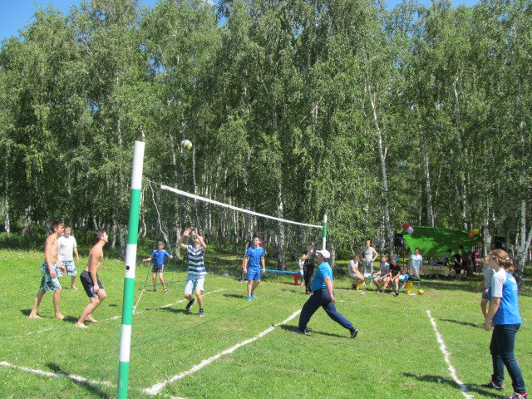
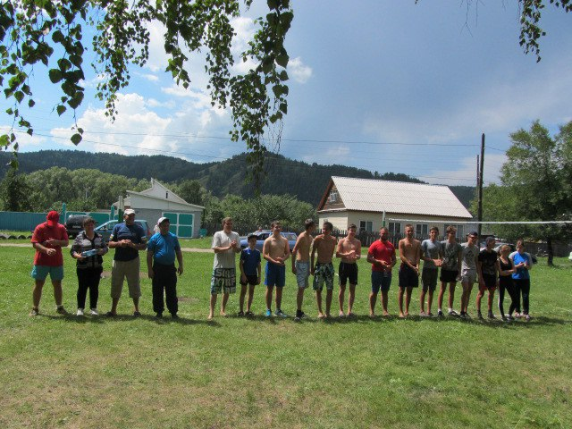

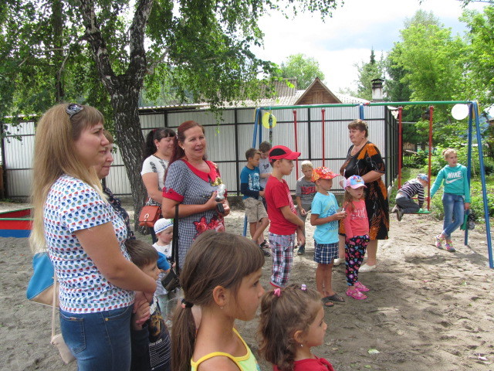
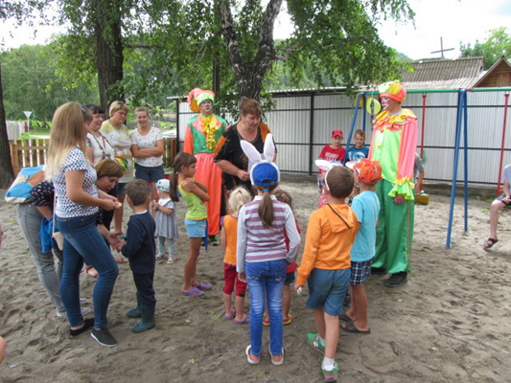

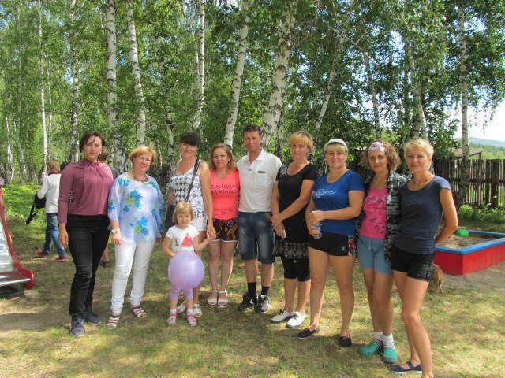
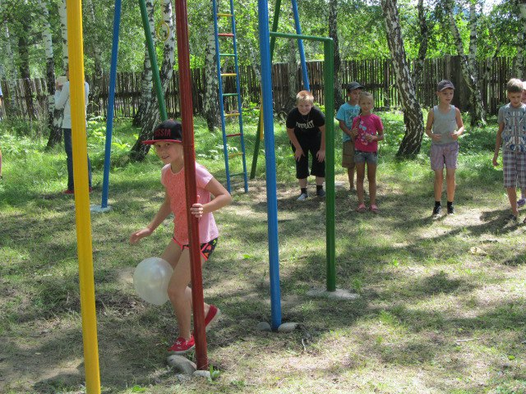

Адрес: 662732, Красноярский край, Шушенский р-н, с. Сизая, ул. Ленина, 86-а Тел. 8(39139)22-6-71, факс: 8(39139) 22-4-31

Издание утверждено 3.04.2008 г. тиражом в 500 экземпляров.

Учредитель: Администрация Сизинского сельсовета

